Тема «Весна»
с 27.04-30.04.2020 г.
старшая группа

Воспитатель: Дубина Е.И.

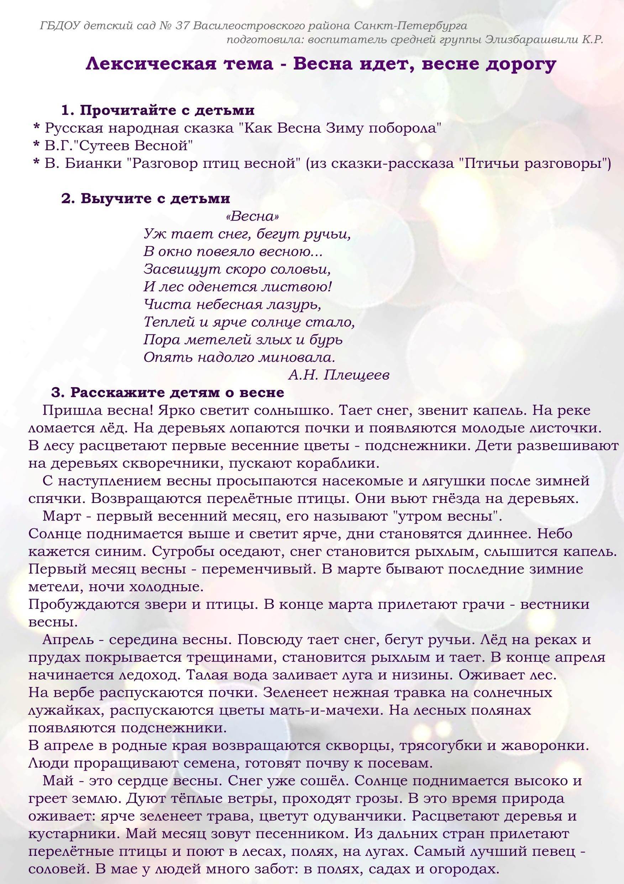
1. Расскажите детям о весне

2. Поиграем вместе с детьми «Когда это бывает?»

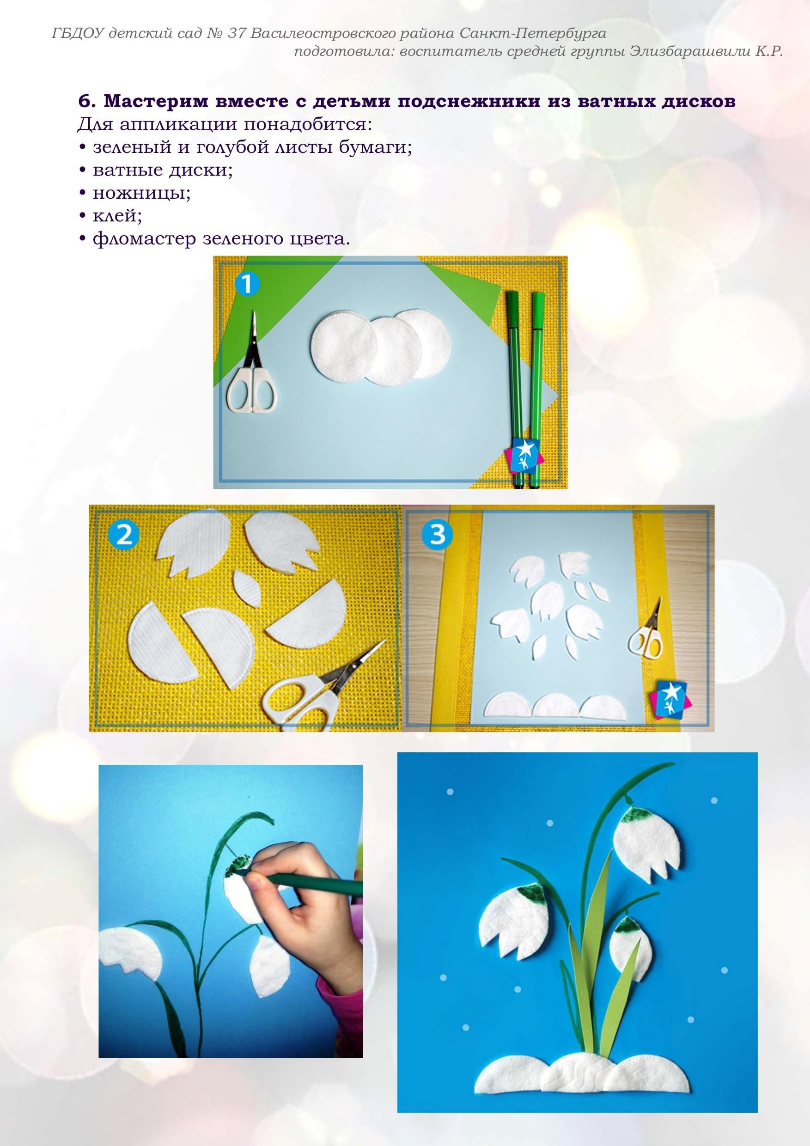
3. Мастерим подснежники из ватных дисков

4. Рисуем с детьми «Весеннее дерево»
Нетрадиционная техника рисования "Кляксография" (выдувание трубочкой).
Такое занятие для детей не только интересное, увлекательное, но и очень полезное. Так, как выдувание через соломинку укрепляет здоровье: силу лёгких и дыхательную систему ребёнка в целом.
Для работы в данной технике нам понадобится: бумага, жидко разведенные в мисочке (или в маленьких флаконах) гуашевые или акварельные краски, пластиковая ложечка или пипетка, коктейльная трубочка, цветные карандаши, кисточка, краски для дорисовывания изображения.
Для этого на бумагу капаем каплю жидкой краски и рисуем ствол дерева, раздувая каплю через трубочку. Остальные элементы рисуем кисточкой, ватными палочками и т.д.
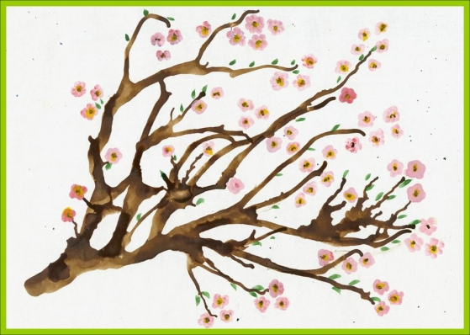
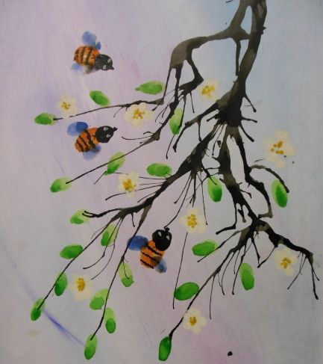

5. Лепим с детьми «Весенние цветы»
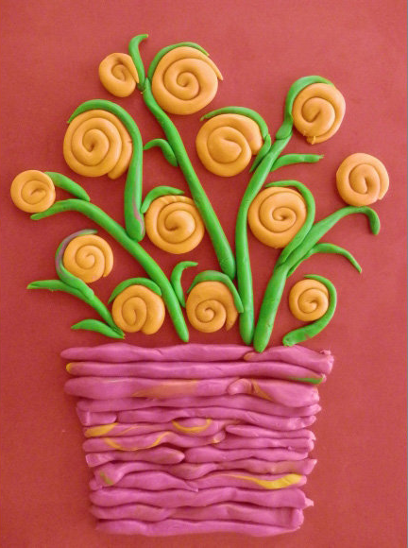
6. Поиграем в речевую игру «Назови ласково»

Солнце-солнышко, лужа- лужица
Дождь — луг —
Цветок — земля-
Облако — роща-
Птица — вода-
Птенец — дерево-
Жук — ветка-
Гнездо- капля —
Трава — росток —
Лист — ручей —

7. Выучим стихотворение Я.Акима «Апрель»
Долго шла весна тайком
От ветров и стужи,
А сегодня – прямиком
Шлепает по лужам.
Гонит талые снега
С гомоном и звоном,
Чтобы выстелить луга
Бархатом зеленым.
«Скоро, скоро быть теплу!»
Эту новость первой
Барабанит по стеклу
Серой лапкой верба.
Скоро тысячи скворцов
С домиком подружат,
Скоро множество птенцов
Выглянет наружу.
Тучи по небу пройдут.
И тебе впервые,
На ладошку упадут
Капли дождевые…
8. Поиграйте в пальчиковую игру «Пришла весна»

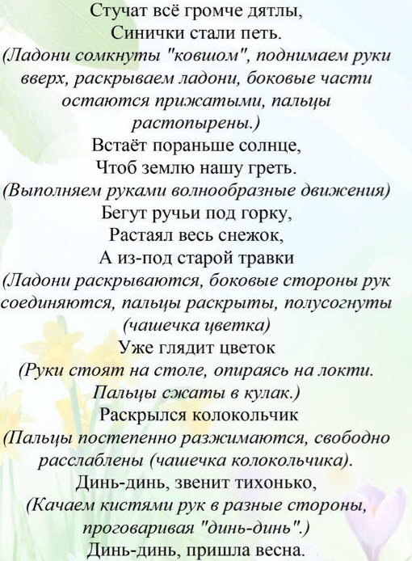

9. Для развития мелкой моторики рук поиграйте с палочками. Выкладывание фигурок из палочек позволяет развивать у ребенка внимание, память, усидчивость. Можно устроить соревнования на быстрое выкладывание фигурок.

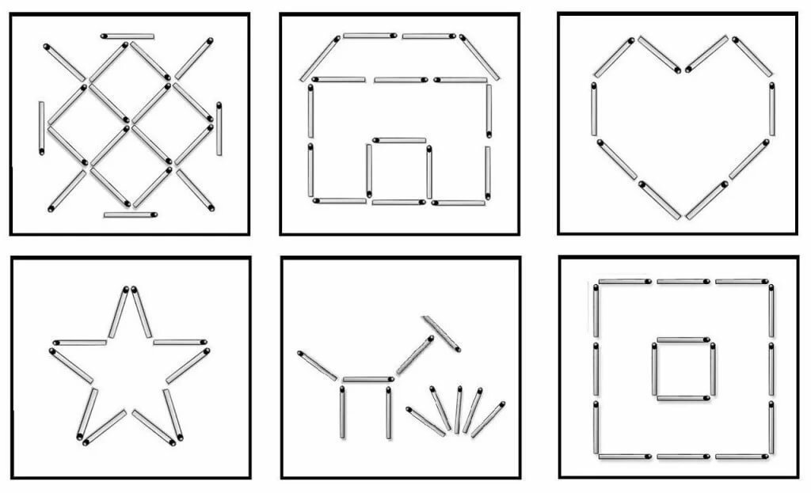

10.Закрепляем знания по элементарным математическим представлениям:
Закрепляем счет и цифры
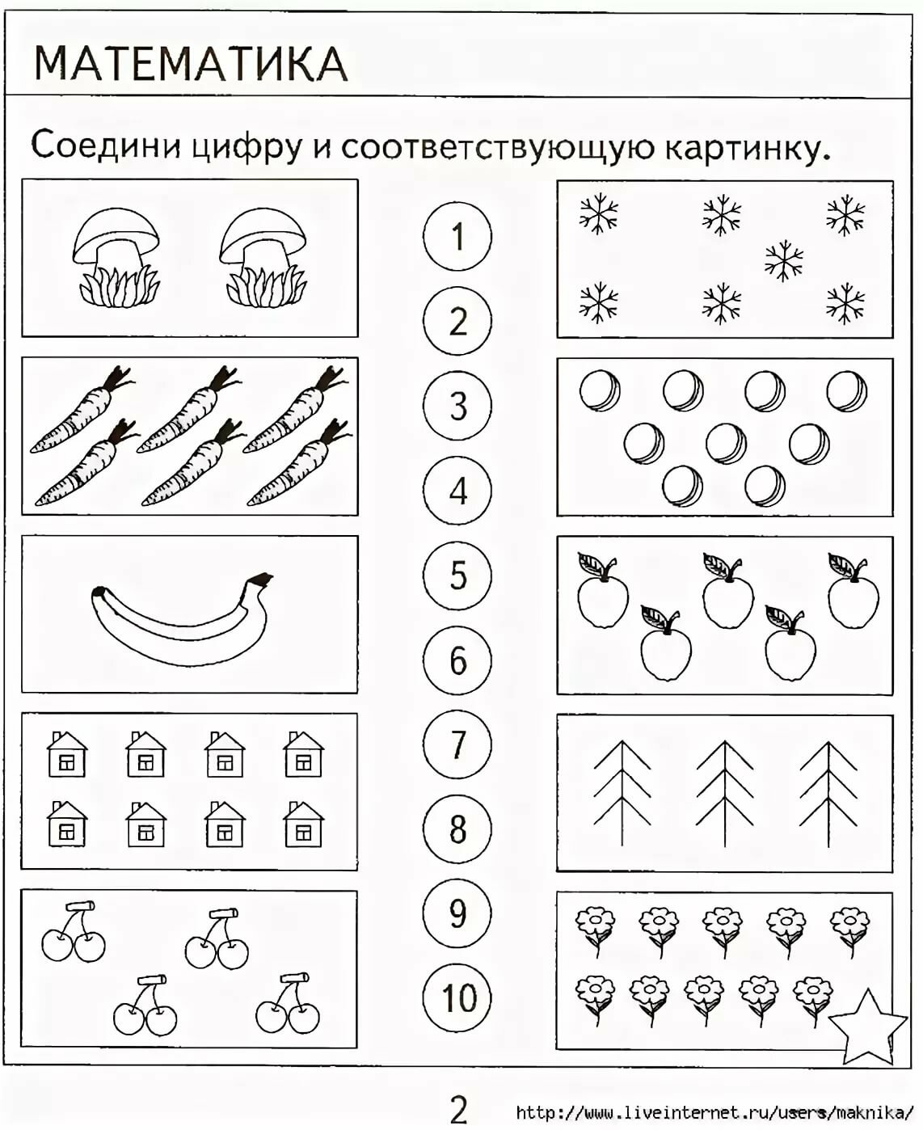
Уточняем пространственные представления: влево - вправо, вверх - внизу)

11. Танцевальная зарядка: https://www.youtube.com/watch?v=WG08Foy3TFM&list=PLvaXktxhrL-Kcw6JUQqvXMz9wHeWlHLUG&index=5&t=0s

12. Выучите песню и спойте вместе с тучкой:
https://www.youtube.com/watch?v=CCgXO54tru0

Слова песни «Виноватая тучка»
Злую тучку наказали —
Ты плохая — ей сказали.
И она заплакала,
Да кап-кап-кап закапала.
Припев:
Кап-кап-кап дождик пошёл,
Кап-кап-кап дождик пошёл.
Мыши сразу задрожали,
Мыши в норы побежали.
Полетели птицы вниз,
Да птицы сели на карниз.
Припев:
Кап-кап-кап дождик пошёл,
Кап-кап-кап дождик пошёл.
Пёс по имени Барбос
Струсил не на шутку,
Еле ноги он унёс
В свою собачью будку.
Припев:
Кап-кап-кап дождик пошёл,
Кап-кап-кап дождик пошёл.
Ну а мы с тобой не тужим,
Босиком бежим по лужам.
Брызги прямо ввысь летят,
С тучею встречаются.
А потом они назад,
Да с неба возвращаются
Припев:
Шлёп-шлёп-шлёп дождик идёт,
Шлёп-шлёп-шлёп дождик идёт.
Тучку бедную простили,
Тучку с миром отпустили.
Тучка плакать перестала,
А потом совсем пропала.
Припев:
Кап-кап-кап дождик прошёл,
Кап-кап-кап дождик прошёл.

